**MATLAB课程设计习题（以画图为主）**

**1 取消坐标轴科学计数显示**



**2 动态绘图**

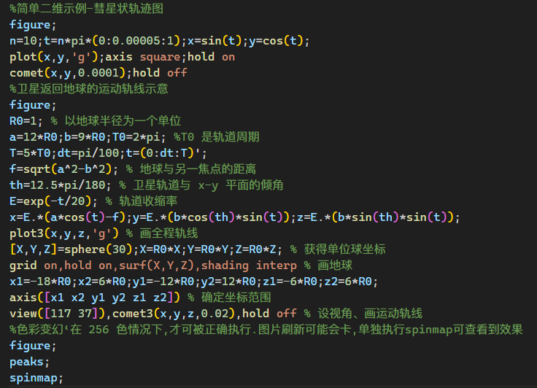

图示

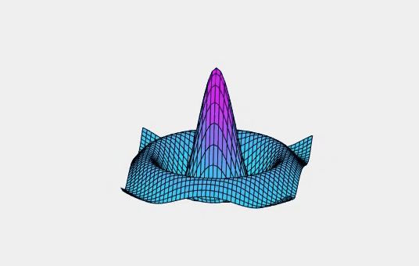

**3 图例翻转**

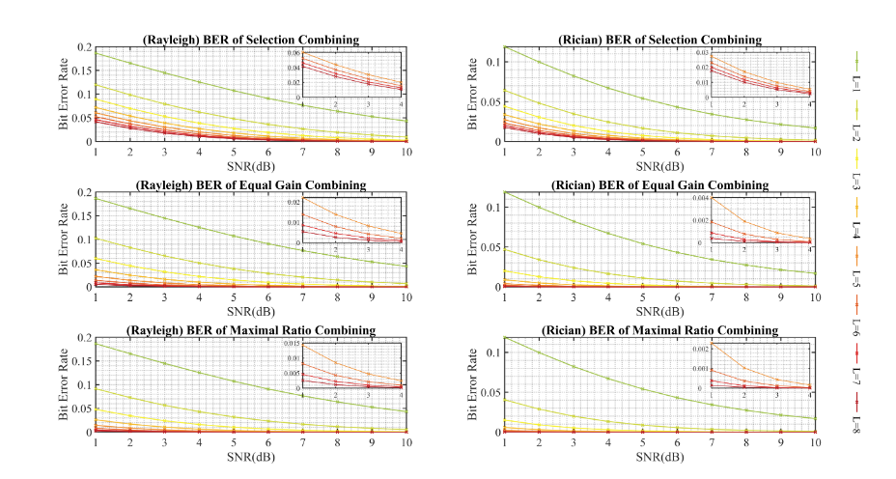

**4 四维表现**

**5 高级绘制-直方图**

**6 高级绘制-柱状图**

**7 绘制-统计直方图**

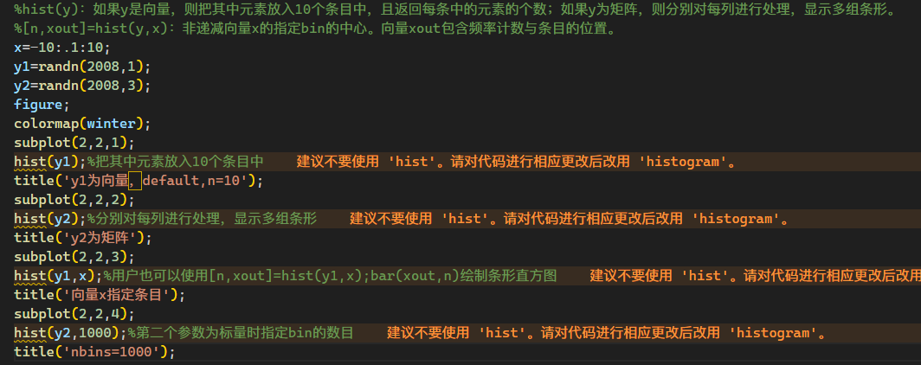

**8 绘制-均值方差直方图**

**9 绘制-散点图**

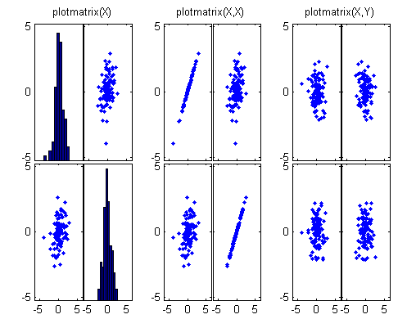

**10 绘制-区域图**

**11 绘制-饼状图**

**12 绘制-填色多边形**

**13  绘制-离散数据杆状图**

**14 绘制-罗盘图**

**15 绘制-箭头图**

**16 绘制-轮廓线图**

**17  绘制-维诺图和三角剖分**

**18 绘制-三角网线和三角曲面图**

**19 绘制-彩带图**

**20 绘制-切片图和切片等位线图**

